**Day Chain需求文档**

**需求背景**

Day Chain是为了满足项目方设置按照时间解锁不同任务的情景。

为了更好的复用性，每一天设定为一个Task Chain。

**需求详情**

1. **B端**

1.1 **B端列表页**

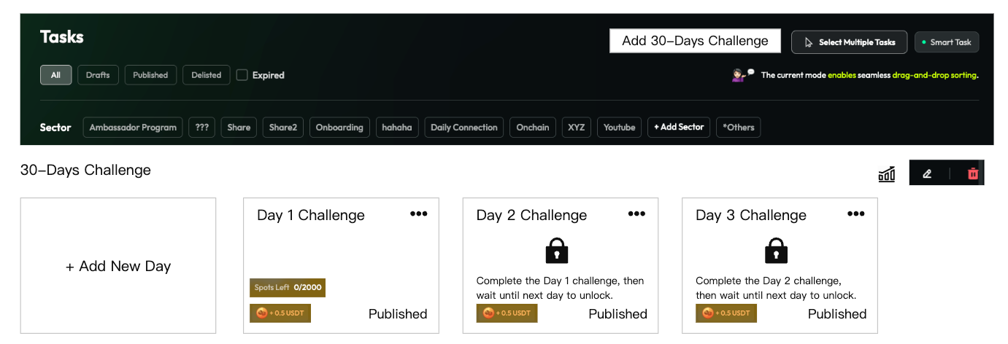

1. 点击Add 30-days Challenge，会自动添加1个Sector，名字叫30-Days Challenge，最开始Sector下面只有一个卡片叫Add New Day；
2. 点击Add New Day，会创建一个Task Chain，打开一个新的Task Chain创建页面；
3. 名字固定为Day 1 Challenge，不可编辑；
4. 时间默认为直接开始和永不结束，并且不可编辑；
5. 再次Add New Day，会创建一个Day 2 Challenge，依次类推，最多创建Day 30 Challenge；
6. Day 2 Challenge必须在完成Day 1 Challenge之后的1天才会解锁，以此类推，Day 3 必须在完成Day 2的1天后解锁；
7. 时间必须连续，如果Publish Day 3 Challenge，必须保证Day 1和Day 2都Publish了，否则会弹窗
8. 点击Publish All，会把所有之前的日期都一起Publish

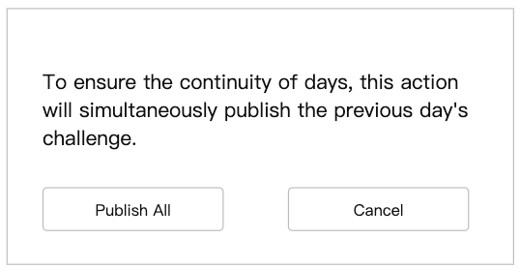

1. 如果Delist Day 1 Challenge，必须保证后面所有的Day都Delist或者End了，否则会弹窗
2. 点击Delist All或者End All，会把所有之后日期都一起Delist或者End

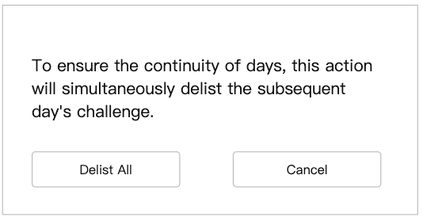

1. 删除Sector就会一起delist所有的day challenge
2. 编辑Sector可以更改名字和描述
3. Day Challenge不能被Move to其他Sector，直接不展示这个按钮
4. 点击Day Challenge的数据分析按钮，进入Day Challenge数据分析页面

1.2 **Day Challenge数据分析页面**

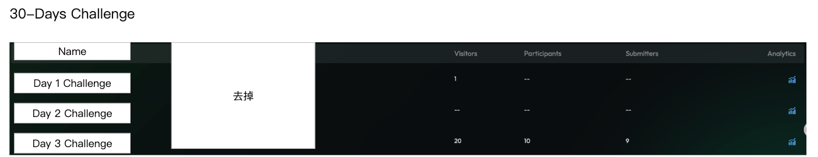

1. 展示每一天的Challenge列表，字段为name、visitors、participants、submitters、analytics；
2. 点击analytics，跳转到这一天的数据分析页面，就是对应的task chain数据分析页面；

2. **C端样式**

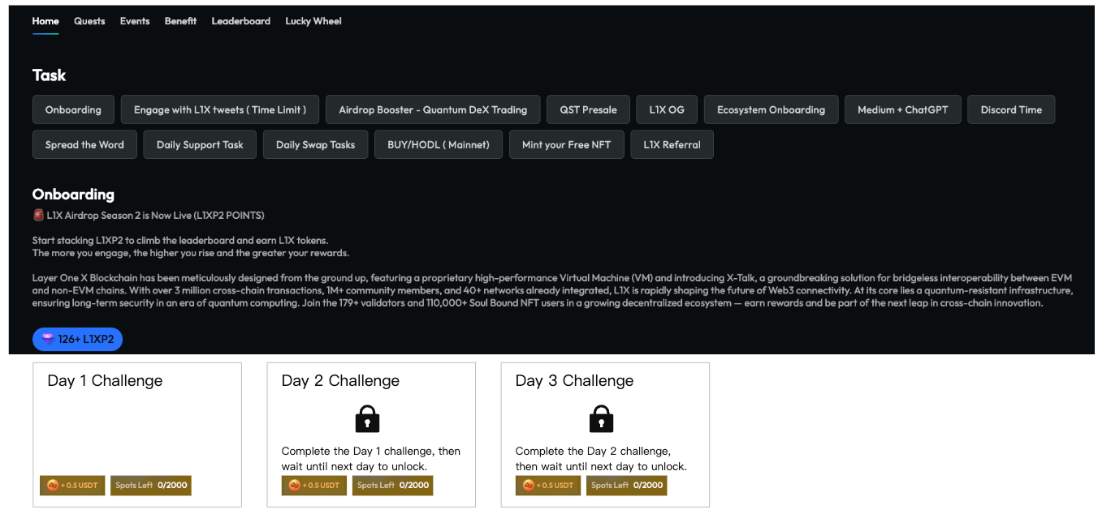

1. 复用Task Chain的卡片样式，只是增加了锁定效果；
2. 每天0点 UTC+0，更新任务锁定状态；